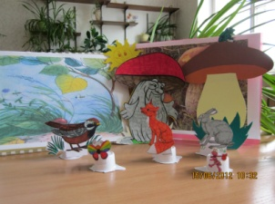

Лист продвижения по проекту «Создаём сказку на столе»

Ф. И. ученика, класс___________________________
Организационный этап | Да | Нет | Иногда
Помогает ли Вам проект в усвоении материала по чтению, рисованию, технологии?
Пользуетесь ли Вы ресурсами Интернета при работе над проектом?
Научились ли Вы создавать презентации и доклады?
Трудно ли Вам работать в группе?
Практический этап
Стали ли Вы более уверенным в себе
во время работы над проектом?
Стала ли Ваша речь более эмоциональной ?
Сможете ли Вы дать рекомендации одноклассникам, семье по созданию театра на столе?
Научились ли Вы оформлять информацию на современном уровне, используя программы Microsoft Word, Microsoft PowerPoint

